Lēsoni Vā: Volivoli 第四课：购物

 | 
Bula Marika!  你好，马克！ | Bula Alisi! Sa vacava tiko?  你好，爱丽丝！你好吗？
 | 
Au bula vinaka tiko. O iko?  我很好，谢谢！你呢？ | Au bula vinaka tale ga.  非常好，谢谢！
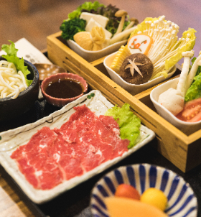 | 
kakana 食物 | dua na gunu 饮料
 | Lēsoni Vā: Volivoli 第四课：购物
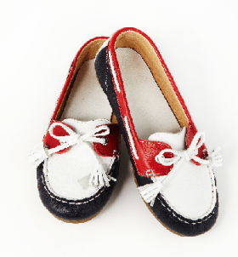 | 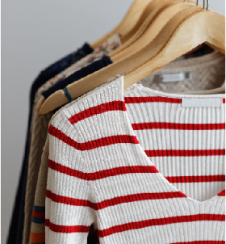
ivava 鞋子 | isulu 衣服
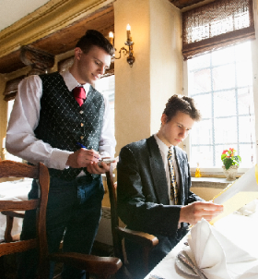 | 
E gadreva eso na kakana na tagane.  男人需要一些食物。 | E gadreva eso na gunu na yalewa.  女人需要一些饮料。
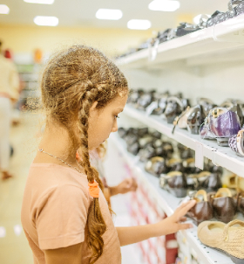 | 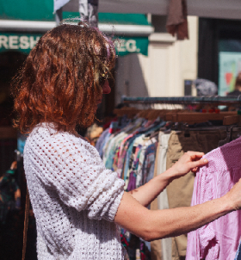
E gadreva na ivava na goneyalewa.  女孩需要鞋子。 | E gadreva eso na isulu na yalewa.  女人需要一些衣服。
Lēsoni Vā: Volivoli 第四课：购物
 | 
E volia tiko eso na kakana na tagane.  男人在买一些食物。 | E volia tiko eso na gunu na yalewa.  女人在买一些饮料。
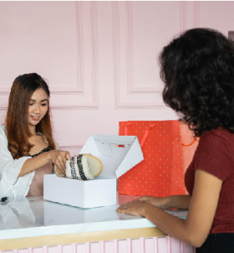 | 
E volia tiko na ivava na yalewa.  女人在买鞋。 | E volia tiko eso na isulu na yalewa.  女人在买一些衣服。
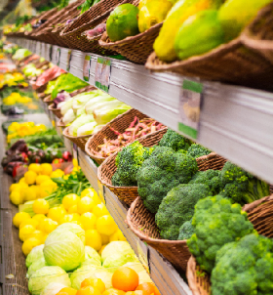 | 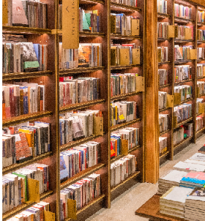
e dua na sitoa ni yaya  一家食品杂货店 | e dua na sitoa ni ivola  一家书店
 | Lēsoni Vā: Volivoli 第四课：购物
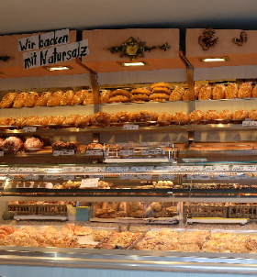 | 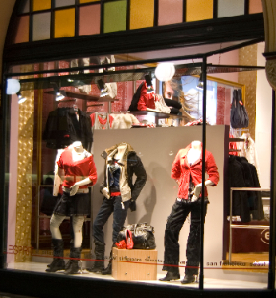
e dua na vale ni madrai  一家面包店 | e dua na sitoa ni isulu  一家服装店
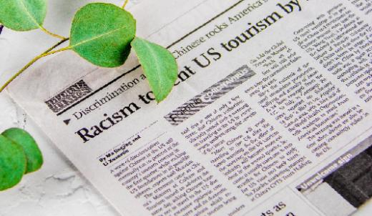 | 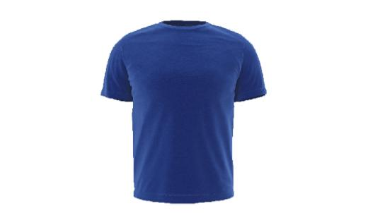
niusiveva 报纸 | e dua na ti-shet 一件T恤衫
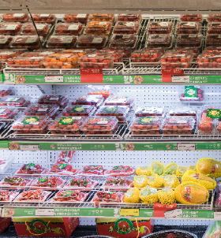 | 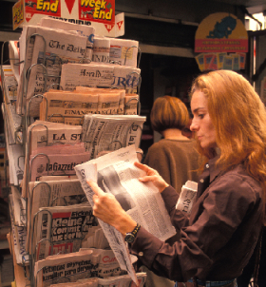
Na sitoa ni yaya qo e volitaka na vuata.  这家食品杂货店卖水果。 | Na sitoa ni ivola qo e volitaki niusiveva.  这家书店卖报纸。
 | Lēsoni Vā: Volivoli 第四课：购物
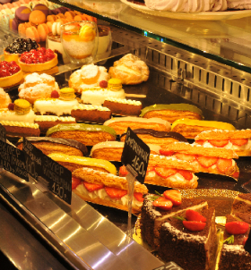 | 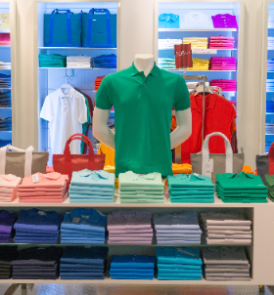
Na sitoa ni madrai qo e volitaka na keke.  这家面包店卖蛋糕。 | Na sitoa ni volitaki isulu qo e volitaka na ti-shet.  这家服装店卖T恤衫。
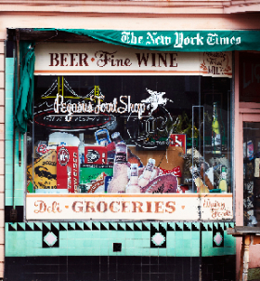 | 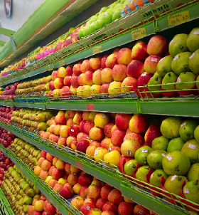
Na cava e volitaki ena sitoa ni yaya?  这家食品杂货店卖什么？ | E volitaki vuata.  它卖水果。
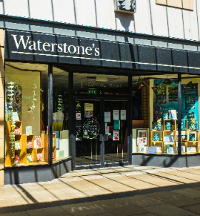 | 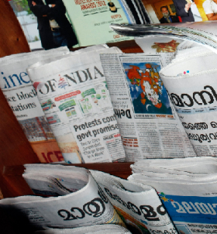
Na cava e volitaki ena sitoa ni ivola？  这家书店卖什么？ | E volitaki niusiveva.  它卖报纸。
Lēsoni Vā: Volivoli 第四课：购物
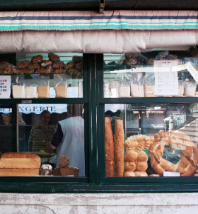 | 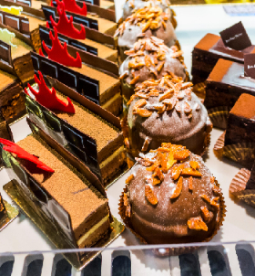
Na cava e volitaki ena sitoa ni madrai？  这家面包店卖什么？ | E volitaki keke.  它卖蛋糕。
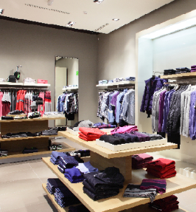 | 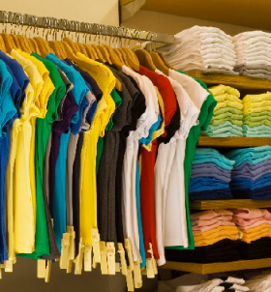
Na cava e volitaki ena sitoa ni isulu？  这家服装店卖什么？ | E volitaki ti-shet.  它卖T恤衫。
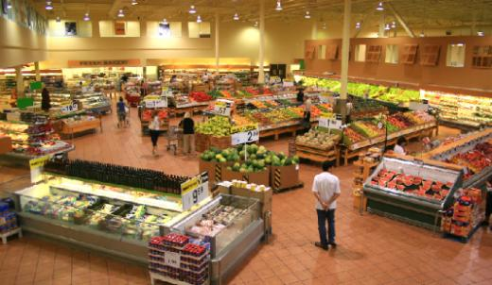 | 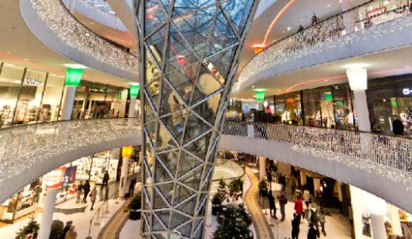
e dua na supamakete  一家超市 | e dua na shopig mol  一个商场
 | Lēsoni Vā: Volivoli 第四课：购物
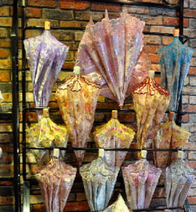 | 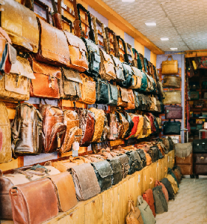
Na supamakete qo e volitaki iviu.  这家超市卖雨伞。 | Na shopig mol qo e volitaki bekpek.  这个商场卖背包。
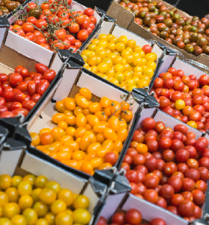 | 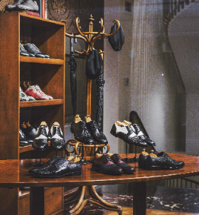
Na supamakete qo e volitaki vuata.  这家超市卖水果。 | Na shopig mol qo e volitaki ivava.  这个商场卖鞋子。
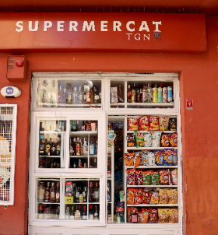 | 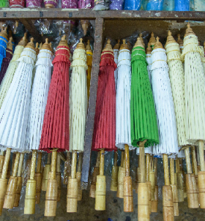
Na cava e volitaki ena supamakete qo?  这家超市卖什么？ | E volitaki iviu.  它卖雨伞。
Lēsoni Vā: Volivoli 第四课：购物
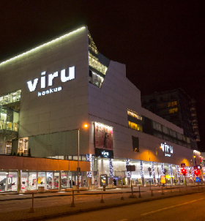 | 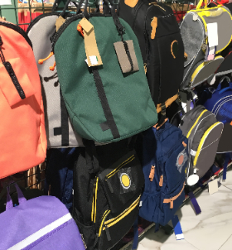
Na cava e volitaki ena shopig mol?  这个商场卖什么？ | E volitaki bekpek.  它卖背包。
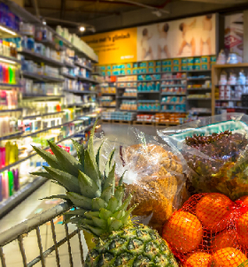 | 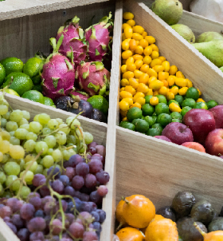
Na cava e volitaki  ena supamakete？  这家超市卖什么？ | E volitaki vuata.  它卖水果。
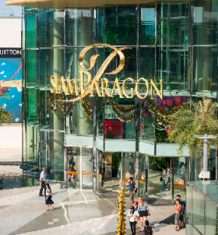 | 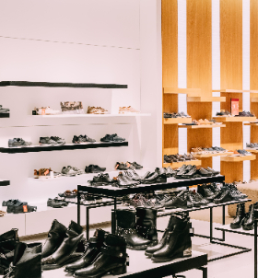
Na cava e volitaki ena shopig mol?  这个商场卖什么？ | E volitaki ivava.  它卖鞋子。
Lēsoni Vā: Volivoli 第四课：购物
 | 
O volitaki kakana draudrau?  你卖蔬菜吗？  Io. Au volitaka na kakana draudrau.  是的，我卖蔬菜。 | O volitaki kakana draudrau?  你卖蔬菜吗？  Sega. Au volitaka ga na vuata.  不，我只卖水果。
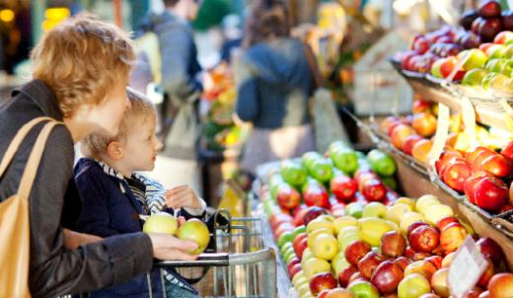 | 
E volivoli tiko ena sitoa na gonetagane.  男孩在食品杂货店购物。 | E volivoli tiko ena sitoa na goneyalewa.  女孩在书店购物。
Lēsoni Vā: Volivoli 第四课：购物
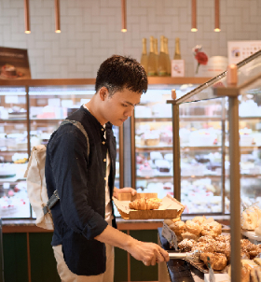 | 
E volivoli tiko ena valenimadrai na tagane.  男人在面包店购物。 | E volivoli tiko ena sitoa ni isulu na yalewa.  女人在服装店购物。
 | 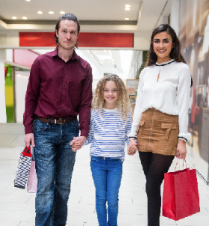
E volivoli tiko ena supamakete.  他在超市购物。 | E volivoli tiko ena shopig mol na nona vuvale.  这家人在商场购物。
 | 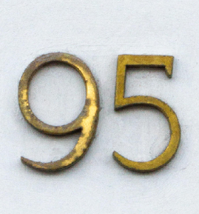
ciwasagavulu 九十 | ciwasagavulukalima 九十五
Lēsoni Vā: Volivoli 第四课：购物
 | 
ciwasagavulukavitu 九十七 | duanadrau 一百
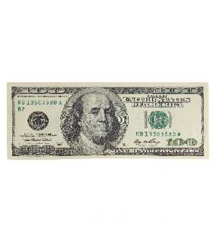 | 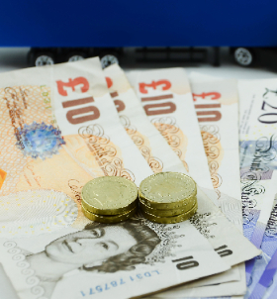
dola 美元 | paodi 英镑
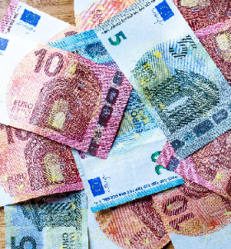
yuro 欧元
ciwasagavulukalima na dola  95英镑 | duanadrau na yuro  100欧元
ciwasagavulu na dola 90美元
 | Lēsoni Vā: Volivoli 第四课：购物
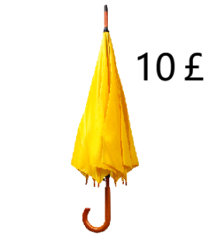 | 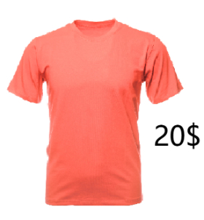
E tini na paodi na isau ni iviu.  伞的价格是10英镑。 | E ruasagavulu na paodi na isau ni ti-shet.  T恤的价格是20美元。
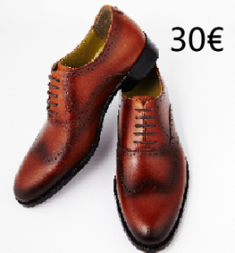 | 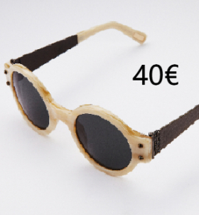
E tolusagavulukalima na isau ni ivava.  鞋子的价格是30欧元。 | E vasagavulu na yuro na isau ni matailoilo.  太阳镜的价格是40欧元。
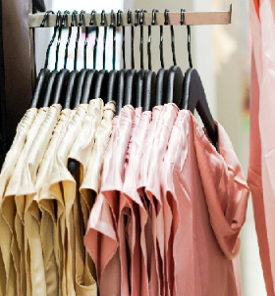 | 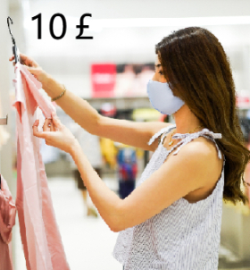
E vica na isau ni ti-shet?  T恤多少钱？ | E tini na paodi na kena isau.  10英镑。
 | Lēsoni Vā: Volivoli 第四课：购物
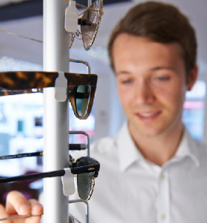 | 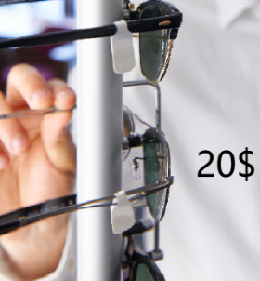
E vica na isau ni matailoilo?  太阳镜多少钱？ | E ruasagavulu na dola na kena isau.  20美元。
 | 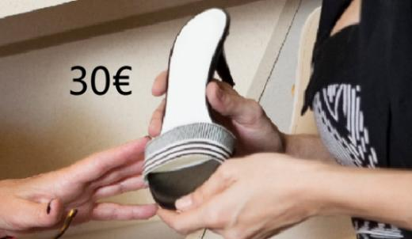
E vica na isau ni ivava?  这双鞋多少钱？ | E tolusagavulu na yuro na kena isau.  30欧元。
 | 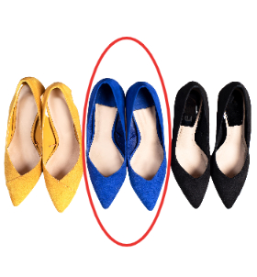
Na ivava cava o digitaka?  你更喜欢哪双鞋？ | Au digitaka na ka karakarawa.  我更喜欢蓝色的。
Lēsoni Vā: Volivoli 第四课：购物
 | 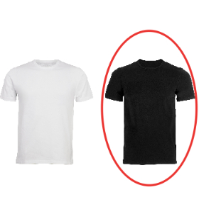
Na ti-shet cava o digitaka?  你更喜欢哪件T恤？ | Au digitaka na ka loaloa.  我更喜欢黑色的。
 | 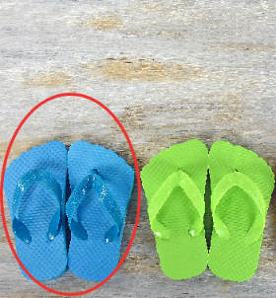
Na ivava cava o taleitaka cake?  你更喜欢哪双鞋？ | Au taleitaka cake na ivava karakarawa vei koya na ivava drokadroka.  比起绿色的鞋，我更喜欢蓝色的鞋。
Lēsoni Vā: Volivoli 第四课：购物
 | 
Na ti-shet cava o taleitaka cake?  你更喜欢哪件T恤？ | Au taleitaka cake na ti-shet loaloa vei koya na ti-shet vulavula.  比起白色T恤，我更喜欢黑色T恤。
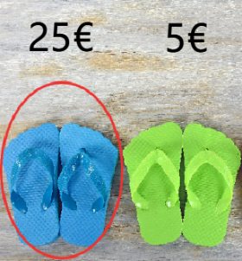 | 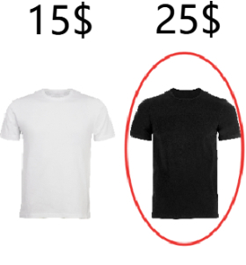
Na ivava karakarawa e saulevu cake vei koya na ivava drokadroka.  蓝色的鞋比绿色的鞋贵。 | Na ti-shet loaloa e saulevu cake vei koya na ti-shet vulavula.  黑色T恤比白色T恤贵。
Lēsoni Vā: Volivoli 第四课：购物
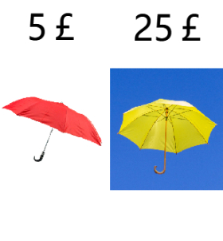 | 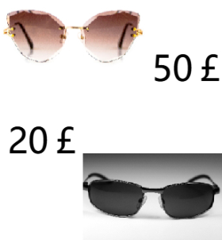
Na iviu dromodromo e saulevu cake vei koya na iviu damudamu.  黄色雨伞比红色雨伞贵。 | Na matailoilo piqi e saulevu cake vei koya na matailoilo loaloa.  粉色的太阳镜比黑色的太阳镜贵。
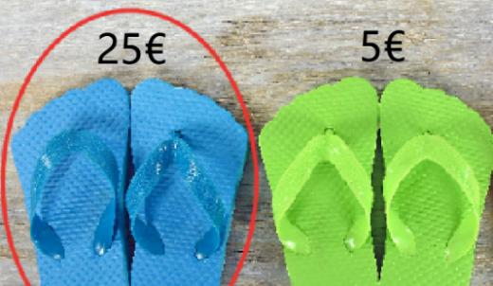 | 
Na ivava drokadroka e saulailai vei koya na ivava karakarawa.  绿色的鞋比蓝色的鞋便宜。  E saulevu na ivava karakarawa.  蓝色的鞋子贵。  E sau rawarawa na ivava drokadroka.  绿色的鞋子便宜。 | Na ti-shet vulavula e saulailai vei koya na ti-shet loaloa.  白色T恤比黑色T恤便宜。  E saulevu na ti-shet loaloa.  黑色T恤贵。  E sau rawarawa na ti-shet vulavula.  白色T恤便宜。
 | Lēsoni Vā: Volivoli 第四课：购物
 | 
Na iviu damudamu e saulailai vei koya na iviu dromodromo.  红色雨伞比黄色雨伞便宜。  Na iviu dromodromo e saulevu.  黄色雨伞贵。  Na iviu damudamu e sau rawarawa.  红色雨伞便宜。 | Na matailoilo loaloa e saulailai vei koya na matailoilo piqi.  黑色的太阳镜比粉色的太阳镜便宜。  E saulevu na matailoilo piqi.  粉色太阳镜贵。  E sau rawarawa na matailoilo loaloa.  黑色太阳镜便宜。
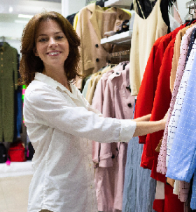 | 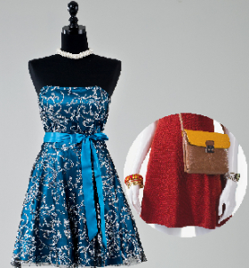
Na liku cava o taleitaka cake?  你更喜欢哪条裙子？ | Au taleitaka cake na liku karakarawa vei koya na liku damudamu.  比起红色裙子，我更喜欢蓝色裙子。
Lēsoni Vā: Volivoli 第四课：购物
 | 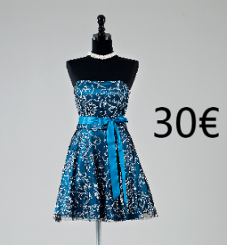
E vica na kena isau?  它的价格是多少？ | E tolusagavulu na yuro na kena isau.  30欧元。
 | 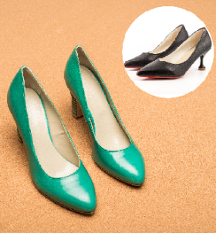
Na ivava cava o taleitaka cake?  你更喜欢哪双鞋？ | Au taleitaka cake na ivava drokadroka vei koya na ivava loaloa.  比起黑色鞋子，我更喜欢绿色鞋子。
 | 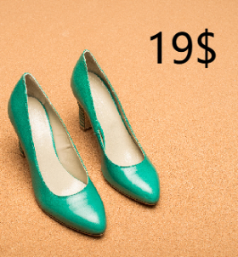
E vica na kena isau?  它们的价格是多少？ | E tinikaciwa na dola na kena isau.  19美元。
Lēsoni Vā: Volivoli 第四课：购物
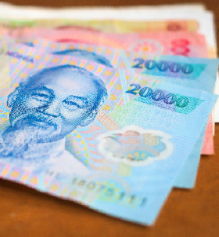 | 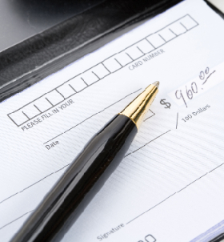
ilavo qaqa 现金 | jeke 支票
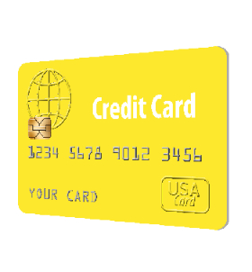 | 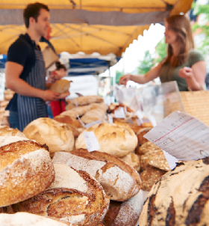
kredit kad 信用卡 | E gadreva na yalewa eso na madrai.  女人需要一些面包。
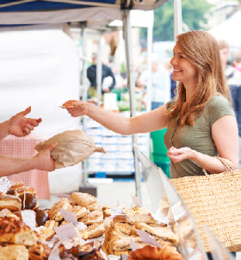 | 
E voli madrai tiko ena ilavo qaqa.  她在用现金买面包。 | E gadreva na tagane eso na kakana.  男人需要一些食物。
Lēsoni Vā: Volivoli 第四课：购物
 | 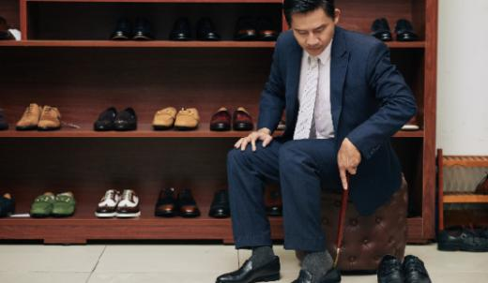
E voli kakana tiko ena kredit kad.  他在用信用卡买食物。 | E gadreva o tamaqu na ivava.  我父亲需要鞋子。
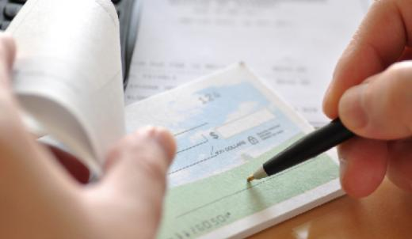 | 
E voli ivava tiko ena jeke.  他在用支票买鞋。 | E vica na isau ni liku?  这条裙子多少钱？
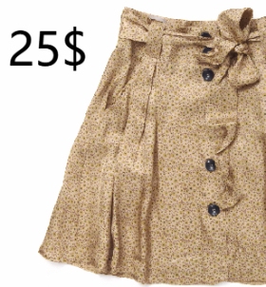 | 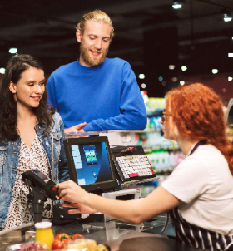
E kena isau e ruasagavulukalima.  二十五美元。 | E rawa niu sauma ena ilavo qaqa?  我可以用现金支付吗？
Lēsoni Vā: Volivoli 第四课：购物
 | 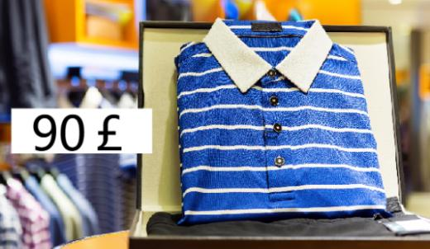
E sega, o rawa ga ni sauma ena kredit kad.  不能，你只能用信用卡支付。 | E vica na isau ni ti-shet?  这件T恤衫多少钱？  E ciwasagavulu na paodi na isau ni ti-shet.  T恤衫的价格是九十英镑。
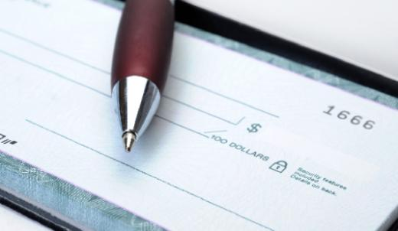 | 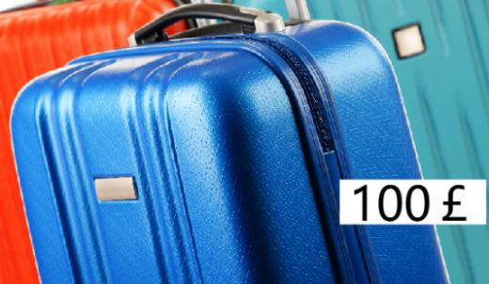
E rawa niu sauma ena ilavo qaqa?  我可以用现金支付吗？  E sega, o rawa ga ni sauma ena jeke.  不能，你只能用支票支付。 | E vica na isau ni kato?  行李箱的价格是多少？  E duanadrau na paodi na isau ni kato.  行李箱的价格是一百英镑。  E saulevu na kato.  行李箱贵。
Lēsoni Vā: Volivoli 第四课：购物
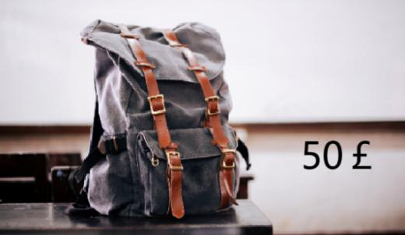
E vica na isau ni bekpek?
背包的价格是多少？
E limasagavulu na paodi na isau ni bekpek.
背包的价格是50磅。
E sau rawarawa na bekpek.
背包便宜。
E vica na ti-shet o vinakata?  你想要几件T恤？  Au vinakata e tini na tshet.  我想要十件T恤。 | E vica na isau ni tini na ti-shet?  十件T恤要多少钱？  E duanadrau na dola na isau ni tini na ti-shet.  十件T恤要一百美元。
E rawa niu sauma ena kredit kad?
我可以用信用卡支付吗？
E sega, e rawa ga ni o sauma ena ilavo qaqa.
不能，你只能用现金支付。
 | Lēsoni Vā: Volivoli 第四课：购物
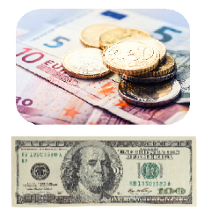 | 
Au vinakata na dola ia na yuro ga e tiko vei yau.  我需要美元，但我只有欧元。 | Meu veisau ilavo i vei?  我在哪里可以换钱？
 | 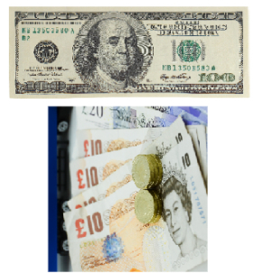
E rawa ni o veisautaka ena baqe.  你可以在银行兑换。 | Au vinakata na paodi ia e tiko ga vei yau na dola.  我需要英镑，但我只有美元。
 | 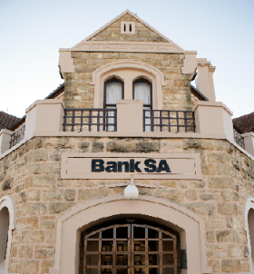
Meu veisau ilavo i vei?  我在哪里可以换钱？ | E rawa ni o veisau ilavo ena baqe.  你可以在银行兑换。
Lēsoni Vā: Volivoli 第四课：购物
 | 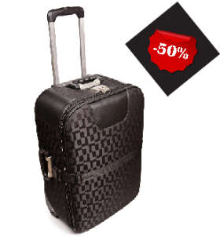
E vica na isau ni kato qo?  这个行李箱要多少钱？ | E lutusobu nikua.  今天正在打折。

Nikua, e ciwasagavulu ga na dola na kena isau.
今天它只卖90美元。
E vica na isau ni iviu qo?  这把雨伞多少钱？  E kena isau e tinikalima na yuro.  它的价格是15欧元。 | E lutusobu na iviu qo?  这把伞在打折吗？  Io, e lutusobu. Nikua, e kena isau ga e tini na yuro.  是的，它在打折。今天它只需要十欧元。
E vica na isau ni matailoilo?  这副太阳镜要多少钱？  E kena isau e tinikaono na yuro.  它们的价格是16欧元。 | Era lutusobu na matailoilo?  这副太阳镜打折吗？  E sega. Era sega ni lutusobu.  不，不打折。
 | Lēsoni Vā: Volivoli 第四课：购物
 | 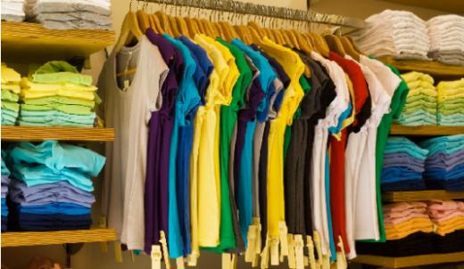
Kerekere, o volitaki ti-shet i ke?  对不起，你们这里卖T恤衫吗？ | Io, keitou volitaki ti-shet i ke.  是的，我们这里卖T恤衫。
E vica na isau ni ti-shet qo?  这件T恤衫多少钱？  E tolusagavulu na dola na kena isau.  30美元。  E saulevu.  它挺贵。 | Na ti-shet cava soti o taleitaka cake?  你更喜欢哪件T恤衫？  Au taleitaka cake na ti-shet vulavula vei ira na ti-shet loaloa.  比起黑色T恤，我更喜欢白色T恤。
E vica na isau ni tolusagavulu na ti-shet?  30件T恤衫要多少钱？  Na isau ni tolusagavulu na ti-shet e ciwasagavulu na dola.  三十件T恤衫要九十美元。 | E rawa niu sauma ena kredit kad?  我可以用信用卡支付吗？  Sega, o rawa ga ni sauma ena ilavo qaqa.  不能，你只能用现金支付。
 | Lēsoni Vā: Volivoli 第四课：购物
 | 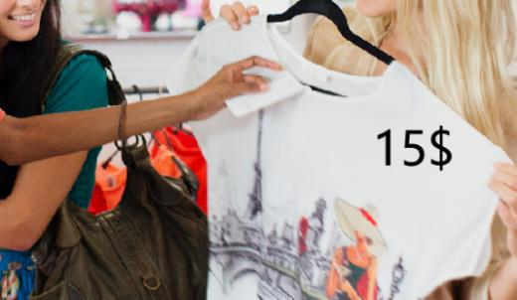
E lutusobu na ti-shet ya?  那件T恤衫在打折吗？ | Io, e kena isau wale ga e tinikalima na dola.  是的，它只卖15美元。
 | 
E rawa niu veisautaka na yuro ina dola i ke?  我可以在这里把欧元换成美元吗？  Sega, keitou sega ni veisautaka na yuro ina dola i ke.  不可以，我们这里不能兑换。 | I vei na vanua au rawa ni veisau ilavo kina?  我在哪里可以换钱？  E rawa ni o veisautaka ena baqe.  你可以在银行兑换。
Lēsoni Vā: Volivoli 第四课：购物
 | 
Bula, e rawa beka niu vukei iko?  你好，我可以帮你吗？ | Bula, au kereya e dua na iviu.  你好，我需要一把雨伞。
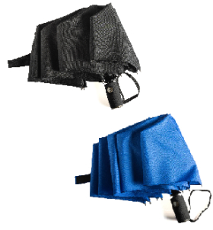 | 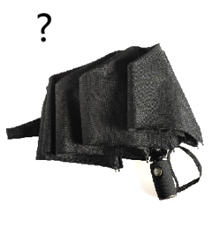
Koya i vei o digitaka, na ka loaloa se karakarawa?  你喜欢哪一把，黑色的还是蓝色的？ | Au digitaka na ka loaloa. E vica na kena isau?  我更喜欢黑色的。它多少钱？
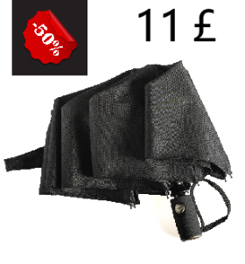 | 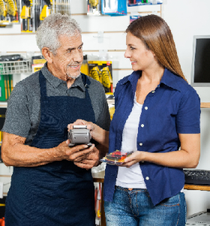
E lutusobu tiko. Nikua, e kena isau ga e tinikadua na paodi.  它正在打折。今天只卖11英镑。 | E rawa niu sauma ena kredit kad?  我可以用信用卡支付吗？
Lēsoni Vā: Volivoli 第四课：购物
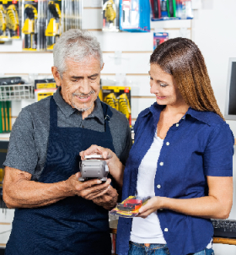 | 
Io. O rawa.  是的，你可以。 | Vinaka. Moce.  谢谢你。再见。
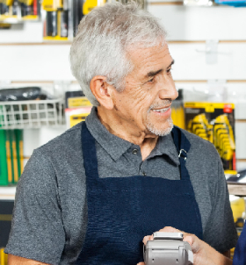
Moce.
再见。

